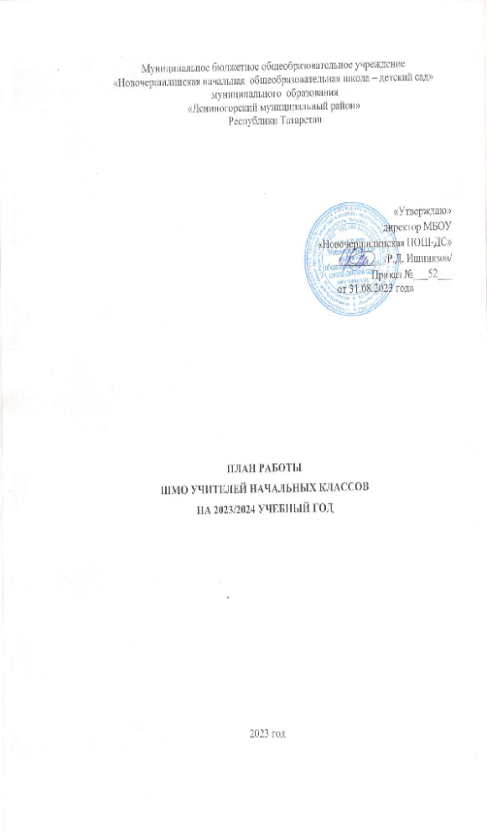
План работы методического объединения учителей
начальных классов на 2023-2024 учебный год

Методическая тема: «Формирование профессиональной компетентности педагога начальной школы для качественной подготовки и обученности учащихся по обновленному ФГОС НОО»
Цель методической работы: создание условий для профессионального личностного роста педагога как одного из основных условий обеспечения качества образования.
Задачи МО учителей начальной школы на 2023/2024 учебный год:
1. Детально изучить общие сведения об изменениях в период перехода на обновлённый ФГОС НОО:
- в федеральных рабочих программах по;
- в программе воспитания;
- в планируемых результатах, предметном содержании учебных предметов, курсов внеурочной деятельности.
2. Произвести отбор содержания и составление рабочих программ по предметам, в электронном ресурсе «Конструктор рабочих программ».
3. Продолжить внедрение в практику работы всех учителей МО современных образовательных технологий, направленных на формирование компетентностей обучающихся, УУД.
4. Продолжить использование проектно- исследовательской деятельности на уроках в начальной школе.
5. Продолжить работу с одаренными детьми по участию в олимпиадах и конкурсах школьного, муниципального, всероссийского, международного значения.
6. Совершенствовать формы и методы работы со слабоуспевающими детьми.
7. Продолжить просветительскую работу с родителями по вопросам обучения и воспитания, систематически знакомить их с результатами обучения и достижениями учащихся, разработать тематику классных собраний на основе родительского запроса.
8. Создать условия для реализации творческого потенциала педагогов, поддерживать и стимулировать инициативу учителей, развивать и совершенствовать различные формы методической деятельности.
9. Продолжить повышение профессионального уровня педагогов МО через углубленную работу по избранной теме самообразования, изучение педагогической и методической литературы, прохождение курсов повышения квалификации, внедрение в учебный процесс инновационных технологий, аттестацию педагогов, участие учителей в творческих и профессиональных конкурсах.
10. Применять мониторинговую систему отслеживания успешности обучения каждого ребенка, его роста. Сохранить у детей желание учиться дальше и сформировать у них основы умения учиться.
Направления работы МО учителей начальных классов на 2023-2024 учебный год
План работы по основным направлениям деятельности
1.Аналитическая деятельность
п/п | Содержание деятельности | Сроки п проведения | Ответственные
1 . | Анализ методической деятельности за учебный год и планирование на 2023/2024 учебный год в свете обновлённого ФГОС НОО | август | Руководитель МО
2 | Изучение направлений деятельности педагогов в области реализации обновлённого ФГОС НОО (тема самообразования). | сентябрь | Руководитель МО
3 | Аналитика результатов ВПР 2022. Проблемы и пути решения проблем. | сентябрь | Зам. директора
- Информационная деятельность.
п/п | Содержание деятельности | Сроки проведения | Ответственные
1 | Проведение классных родительских собраний в 1-4 классах, посвященных обучению по обновлённому ФГОС НОО | август | учителя начальных классов
2 | Изучение нормативных документов федерального, регионального уровня, регламентирующих введение обновлённого ФГОС НОО | август | учителя начальных классов
3 | Знакомство с научно-методическим сопровождение ФГОС: конструктором рабочих программ (единая схема для составления рабочей программы) | август | учителя начальных классов
4 | Составление и корректировка рабочих программ по учебным предметам начальной школы в соответствии с обновленным ФГОС НОО | август | учителя начальных классов
5 5. | Составление и корректировка рабочих программ курсов внеурочной деятельности и кружков младших школьников в соответствии с обновленным ФГОС НОО. («Разговоры о важном», «Основы финансовой грамотности») | август | учителя начальных классов
- Методическая деятельность:
п/п | Содержание деятельности | Сроки проведения | Ответственные
1. | Методическое сопровождение преподавания в соответствии с требованиями обновленного ФГОС НОО; | сентябрь- май- | учителя начальных классов
2 | Совершенствование методического уровня педагогов в овладении новыми педагогическими технологиями, через систему повышения квалификации и самообразование каждого учителя. | сентябрь- | учителя начальных классов
3 | Внедрение в практику работы всех учителей МО современных технологий, направленных на формирование профессиональной компетентности педагогов в области реализации обновленного ФГОС НОО. | сентябрь- май | учителя начальных классов

4. Консультативная деятельность:
п/п | Содержание деятельности | Сроки проведения | Ответственные
1 | Консультирование педагогов по вопросам составления и корректировки рабочих программ в соответствии с обновленным ФГОС НОО. | август | Руководитель МО
2 | Консультирование педагогов по вопросам в сфере подготовки к ВПР, формирования различных видов функциональной грамотности. | сентябрь | Руководитель МО

Организационные формы работы:
- Заседания методического объединения;
- Методическая помощь и индивидуальные консультации по вопросам преподавания предметов начальной школы, организации внеурочной деятельности;
- Взаимопосещение уроков педагогами;
- Выступления учителей начальных классов на заседаниях МО, семинарах, педагогических советах;
- Посещение семинаров, вебинаров, встреч в образовательных учреждениях района;
- Обеспечение единых педагогических подходов к формированию метапредметных планируемых результатов, удовлетворяющие требованиям обновленного ФГОС НОО.

Формы методической работы:
- Открытые уроки и внеклассные мероприятия;
- Творческие группы;
- Семинары, мастер-классы, презентация опыта;
- Индивидуальные консультации с учителями-предметниками;

Ожидаемые результаты работы:
- Овладение педагогами МО технологией работы с «Конструктором рабочих программ»;
- Овладение педагогами способами включения в урок способов деятельности, обеспечивающих качественное формирование планируемых результатов (в связи с требованиями обновленного ФГОС НОО).

Содержание методической работы на 2023/2024 учебный год
Дата проведения | Содержание работы | Ответственные
29.08.23 | Заседание №1  Организационное  1.Анализ работы МО. Нерешённые проблемы.  Задачи МО на новый учебный год.  2.Планирование учебной работы на 2023/2024 уч.год:  - Реализация основной образовательной программы начального общего образования в условиях обновлённого ФГОС НОО.  - Научно-методическое сопровождение ФГОС: конструктор рабочих программ. Единая схема для составления рабочей программы. Составление рабочих программ по учебным предметам, курсам внеурочной деятельности и дополнительного образования;  - Анкетирование родителей будущих первоклассников, с целью организации внеурочной деятельности.  - Рассмотрение рабочих программ по предметам и программам внеурочной деятельности на МО заседании.  - Планирование воспитательной работы на год.  - Составление программы адаптации первоклассников к школе, программы формирования УУД учащихся, обучающихся в условиях ФГОС.  - Система подготовки учащихся 4 классов к всероссийским проверочным работам.  - Утверждение тем самообразования.  3.Изучение нормативно-правовых и нормативно- методических документов. Изучение методического сопровождения преподавания в соответствии с требованиями обновленного ФГОС НОО.  4.Организация входной диагностики по математике, литературному чтению, русскому языку в начальной школе. | Руководитель МО  учителя начальных классов
25.11.23 | Заседание №2  Тема: « Планирование и организация методической работы учителей на 2023/2024 учебный год»  1.Корректировка и утверждение плана работы  МО учителей на новый учебный год.  2.Повторное ознакомление с общим положением о проверке тетрадей в начальной школе.  « Инструкция о соблюдении единого орфографического режима в начальных классах»  3.Организация обучения первоклассников в адаптационный период. | Руководитель МО
27.01.24 | Заседание №3  Тема: «Особенности обновлённого ФГОС-3 НОО»  1. Знакомство с методической темой МО:  «Формирование профессиональной компетентности педагога начальной школы для качественной подготовки и обученности учащихся по обновленному ФГОС НОО»  2.Выступление по теме «Обновлённый ФГОС НОО: содержание, механизмы реализации»  3. Анализ результатов контрольных работ и итогов обучения учащихся начальной школы в первой четверти.  4.Анализ проверки тетрадей в 1-4 классах «Внешний вид. Единый орфографический режим»  5. Проведение открытых мероприятий в начальной школе.  6. Анализ контрольных работ, качества обученности и успеваемости учащихся начальной школы за 1 полугодие. | Учителя начальных классов
24.03.24 | Заседание № 4  Тема: «Как сделать урок воспитывающим?»  1.Выступление по теме самообразования «Структура современного урока. Проектирование урока с позиции требований обновлённого стандарта »  2.Проведение недели начальных классов 2023/2024 «Формирование профессиональной компетентности педагога начальной школы для качественной подготовки и обученности учащихся по обновленному ФГОС НОО»  3.Открытые уроки, мероприятия, конкурсы, олимпиады, проекты и классные часы в начальной школе, их анализ.  4.Анализ дозировки домашней работы с целью выполнения требований СанПина.  5. Анализ контрольных работ, итогов качества обучения и успеваемости учащихся начальных классов за 3 четверть. | .
30.05.24 | Заседание № 5  Итоги результатов работы над темой: «Формирование профессиональной компетентности педагога начальной школы для качественной подготовки и обученности учащихся по обновленному ФГОС НОО»  1. Творческий отчёт о работе по теме методического объединения.  2. Контроль и подготовка учащихся к всероссийским проверочным работам и промежуточной аттестации.  3.Анализ итоговых контрольных работ, ВПР в 4 классе.  4.Итоги 4 четверти и года.  5.Предварительный план на новый учебный год. | Учителя 1-4 классов

Руководитель ШМО З.А. Ялалтдинова

